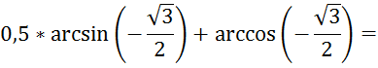
Данные значения арксинуса и арккосинуса есть табличные и легко находятся
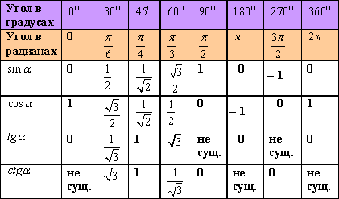
Синус отрицателен в 3 и 4 четверти поэтому угол будет 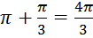
Косинусс отрицателен в 2 и 3 четверти поэтому угол будет 